这3款免费最佳Google翻译替代品，完美解决谷歌翻译国内用不了的尴尬

前段时间Google谷歌翻译停止了中国区服务，谷歌翻译退出中国已经成为历史事件，导致 Chrome 谷歌浏览器无法翻译网页，使得很多小伙伴办公和学习都遇到阻碍，目前搜索谷歌翻译的网址无法正常访问，甚至连谷歌翻译的手机 APP 也无法使用。

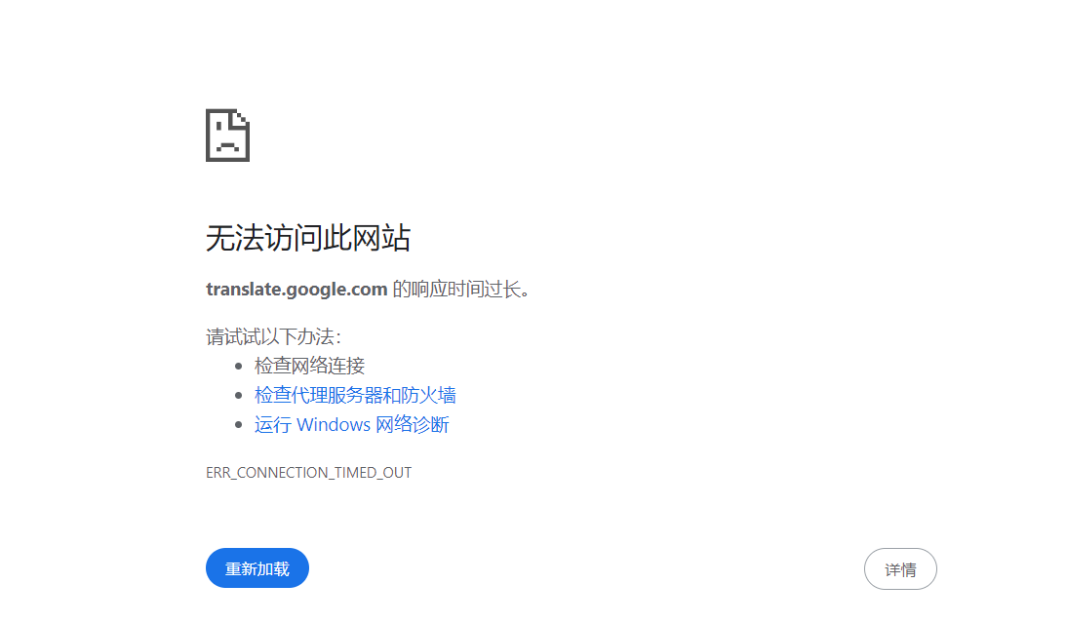

**谷歌在线翻译**突然撤出中国，这猝不及防的操作瞬间让很多小伙伴都慌了神，因为没有谷歌翻译真的很不方便。

而在谷歌翻译退出中国市场之后，很多人担心没有专业的翻译软件可用，其实这样的焦虑完全没有必要，因为还有很多可以替代谷歌的工具。本文就是为大家整理了几款最佳 Google 翻译替代品，完美解决谷歌翻译国内用不了的尴尬！

1. 微软必应翻译

**Microsoft Bing（微软必应）** 是微软公司发布的旗下一款全新的免费翻译工具，支持全世界40多种语言。将其他语言翻译成中文后，文字还会自动标准上拼音，十分贴心。

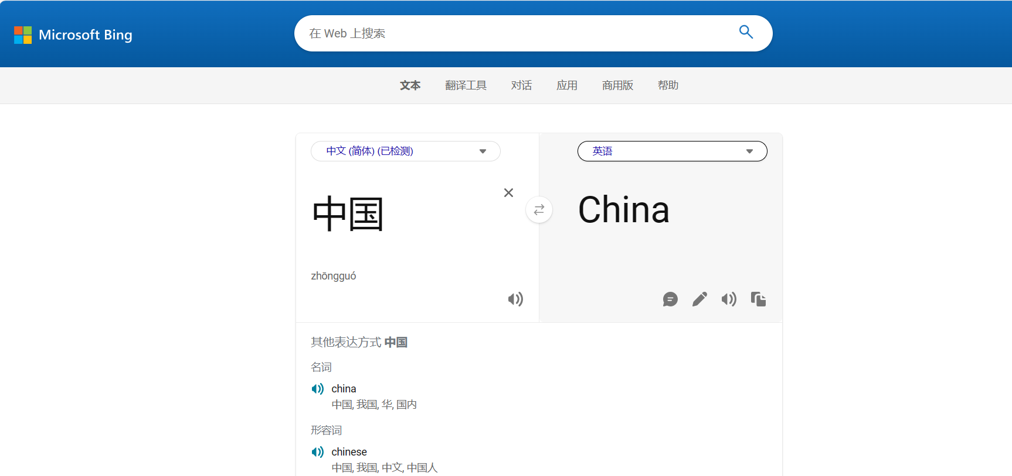

微软必应翻译的官方地址：[https://www.bing.com/translator?mkt=zh-CN](https://www.bing.com/translator?mkt=zh-CN%20)

Microsoft Bing 是一款适用于 Windows、iOS 和 Android 的智能翻译应用程序，提供商业和个人版本。

其他 Microsoft 软件应用程序，例如 Microsoft Office 和 Skype，可以与 Microsoft Bing 集成。智能手表也可以与 微软翻译. 可以从 Microsoft Bing 保存最近的搜索结果，以便以后使用。

1. **DeepL 翻译器**

**DeepL 翻译器官网地址：**<https://www.deepl.com/translator>

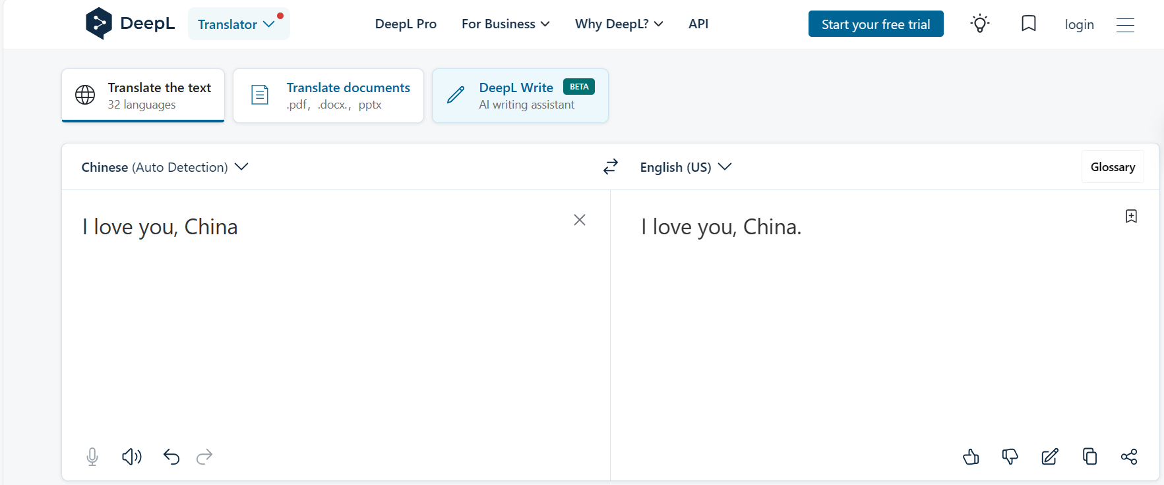

凭借其定义和自动句子完成选项， DeepL翻译器 是一个非常酷的工具。收到 **31**种语言之一的翻译后，双击该词以获取更多信息。当您在翻译中选择该词时，会出现一个包含更多选项的下拉框。

同时，还可以查看出现在页面底部的单词的定义。

此外，DeepL 的翻译服务具有一些 Google 目前缺乏的附加功能。DeepL 的用户可以选择如何使用词汇表翻译某些单词或短语以及翻译文本。如果您发现 DeepL 始终错误翻译单词、习语或短语，您可以修复 DeepL 犯的任何错误，而无需手动更正每个翻译。

输出翻译也可以针对某些语言进行形式化，例如法语和德语。这样做时，翻译人员可以从原文中发现自己可能没有发现的细微差别。

1. 翻转翻译

翻转翻译官网地址： [https://www.reverso.net/](https://www.reverso.net/text-translation)

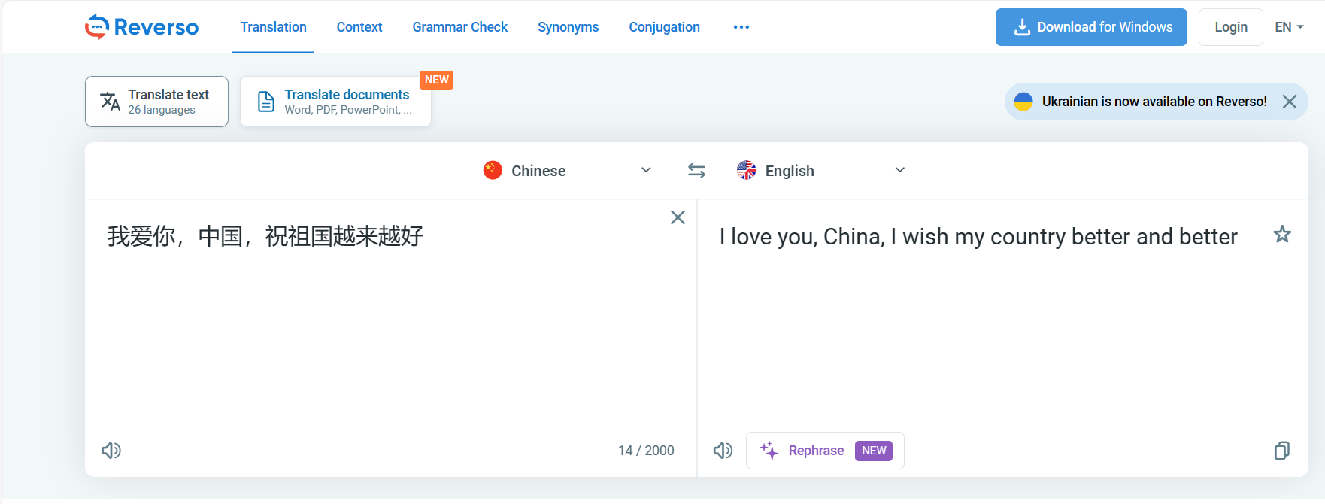

Softissimo Inc开发了另一个直观的软件，翻转翻译，该软件在全球有超过 11万用户。

有很多英文、法文、德文、西班牙文、波兰文、希伯来文、意大利文、阿拉伯文等，你可以学习和翻译的单词和表达。除了为您提供惯用短语和暗示词外，这款翻译软件还允许您在键入时进行搜索。 Reverso 允许您转置信息并使用电子邮件、Twitter、Facebook 等与他人共享。Reverse 通过提供准确多样的翻译帮助用户扩大词汇量。

在 Reverso 中，用户只需要输入或说出他们想要翻译的单词。 随着 快速转换工具，您可以转换为英语、西班牙语、法语、意大利语、葡萄牙语、阿拉伯语、俄语、希伯来语、波兰语、德语等。Reverso 的综合工具不仅仅能翻译单词。用户可以学习如何读、写和说新单词，因为翻译提供了发音说明和示例。

由 Softissimo Inc. 创建的软件程序 Reverso 还通过让用户熟悉表达方式来帮助他们听起来像母语人士。除了翻译工具，Reverso 还提供多种语言的语法和共轭部分。Google Translate Alternatives – 此外，Reverso 提供给定单词或短语的多种翻译，因此误译的可能性较小。